Оглавление

1. Общая часть 3

1.1. Назначение детали 3

1.2. Материал детали и его свойства 3

2. Технологический процесс изготовления изделия 6

2.1. Технологический процесс 6

2.2. Термическая обработка 8

2.3. Гальваническая обработка 9

2.4. Операция обкатывания 10

2.5. Расчет режимов механической обработки 11

2.5.1 Точение 11

2.5.2. Сверление 14

2.5.3 Фрезерование 16

2.6. Расчет технической нормы времени 19

3. Описание используемых приспособлений 21

3.1. Разжимная цанговая оправка 21

3.2. Приспособление для контроля торцевого биения 22

3.3. Характеристики станков 24

Список литературы 30

# Общая часть

## 1.1. Назначение детали

Болт крепится к каркасу дальнего сверхзвукового ракетоносца-бомбардировщика ТУ-22М3, воспринимает нагрузки до 10 тонн при уборке, выпуске шасси. Центральное отверстие разделывается для снижения веса. Предъявляются высокие требования к износостойкости материала при циклических нагрузках. Так как болт стоит в подвижной части, то возникает необходимость фиксаций от проворотов – для этого фрезеруется головка. Переходные радиусы обкатываются для лучшего восприятия нагрузок. Материал болта – сталь 30ХГСА.

## 1.2. Материал детали и его свойства

Сталь 30ХГСА относится к классу легированной конструкционной стали. Она была создана для нужд авиации, но благодаря отличным характеристикам быстро перешла в разряд популярных материалов в машиностроении. Нередко сталь 30ХГСА называют «хромансиль». Это название сплав получил благодаря содержащемся в нем легирующим элементам (хром, марганец и кремний), латинские названия которых в сокращении и составили слово «хромансиль». Аналогами хромансиля являются стали марок 40ХФА, 35ХМ, 40ХН, 25ХГСА и 35ХГСА.

Маркировка стали 30ХГСА включает число, находящееся на первом месте и показывающее выраженный в сотых долях процент содержания углерода. В данном случае он составляет 3%, то есть соответствует норме для класса среднелегированных сталей (до 2,5% - низколегированная, от 2,5 до 10% - среднелегированная, от 10% - высоколегированная). Литеры «Х», «Г» и «С» указывают на содержание в стали легирующих элементов – хрома, марганца и кремния. Так как после буквенных обозначений легирующих элементов нет чисел, значит их процентное содержание приблизительно равно 1%. Литера «А» на конце маркировки показывает, что сталь 30ХГСА относится к категории высококачественных сталей.

Хром придает стали 30ХГСА прочность и делает ее устойчивой у коррозии. Марганец увеличивает сопротивление ударным нагрузкам, дополнительно усиливая прочность сплава, а также способствует износостойкости стали 30ХГСА. Добавление кремния необходимо для увеличения показателя ударной вязкости.

Легированная сталь 30ХГСА относится к разряду улучшаемых, то есть подвергается процедуре закалки при температуре от 550 до 660 °С. Это позволяет создавать не только высокопрочные авиационные, но и необходимые в машиностроении детали. Например, оси, валы, фланцы, лопатки компрессорных машин, различные сварные конструкции, крепежные детали, рычаги и многое другое.

При высокой прочности (после закалки предел прочности может составлять до 2800 МПа), износостойкости и превосходных показателях ударной вязкости сталь 30ХГСА имеет достаточно небольшую стоимость, что объясняется использование недефицитных легирующих элементов. Прочность стали 30ХГСА после закалки обусловлена выделением углерода из аустенита при деформации, благодаря чему облегчается подвижность дислокаций в кристаллах мартенсита. В результате сталь 30ХГСА становится более пластичной. Химический состав стали (в %) представлен в таблице 1.

Таблица 1

|  |  |  |  |  |  |  |  |
| --- | --- | --- | --- | --- | --- | --- | --- |
| C | Si | Mn | Ni | S | P | Cr | Cu |
| 0,28 - 0,34 | 0,9 - 1,2 | 0,8 - 1,1 | до   0,3 | до   0,025 | до   0,025 | 0,8 - 1,1 | до   0,3 |

Физические свойства стали 30ХГСА:

твердость материала, .

Таблица 2

|  |  |  |  |  |  |  |
| --- | --- | --- | --- | --- | --- | --- |
| T |  |  | l |  | C |  |
| Град | МПа | 1/Град | Вт/(м·град) | кг/м3 | Дж/(кг·град) | Ом·м |
| 20 | 2,15 |  | 38 | 7850 |  | 210 |
| 100 | 2,11 | 11,7 | 38 | 7830 | 496 |  |

T - температура, при которой получены данные свойства, [Град];

E - модуль упругости первого рода, [МПа];

а - коэффициент температурного (линейного) расширения (диапазон 20o - T), [1/Град];

l - коэффициент теплопроводности (теплоемкость материала), [Вт/(м·град)];

 - плотность материала, [кг/м3];

C - удельная теплоемкость материала (диапазон 20o - T), [Дж/(кг·град)];

R - удельное электросопротивление, [Ом·м].

# 2. Технологический процесс изготовления изделия

## 2.1. Технологический процесс

| № Операции | № Перехода | Содержание операции | Оборудование | Инструмент |
| --- | --- | --- | --- | --- |
| 1 | 1 | Точить предварительно поверхности 1 и 2 | Токарно-винторезный станок 1К62 | Резец проходной отогнутый |
| 2 | Сверлить отверстие Ø6 | Сверло Ø6 |
| 3 | Рассверлить отверстие Ø10 | Сверло Ø10 |
| 4 | Рассверлить отверстие Ø13,5 | Сверло Ø13,5 |
| 5 | Развернуть отверстие Ø14-0,1 | Развертка регулируемая |
| 6 | Точить фаску | Резец проходной отогнутый |
| 7 | Отрезать заготовку | Резец отрезной |
| Переустановить заготовку | |  |
| 8 | Точить предварительно поверхности 5, 6 и 7 | Резец проходной упорный |
| 9 | Точить фаску | Резец проходной отогнутый |
| 2 | 1 | Фрезеровать поверхность 1 | Вертикально-фрезерный станок 6Р13Ф3 | Фреза концевая Ø20 |
| 3 | 1 | Снять заусенцы. Скруглить острые кромки | Верстак | Шабер |
| 4 | 1 | Закалка. Отпуск HRСЭ=35,5..40,5 | Печь |  |
| 5 | 1 | Точить поверхность 1 | Токарно-винторезный станок 1К62 | Резец проходной отогнутый |
| 2 | Развернуть отверстие Ø15-0,1 | Развертка регулируемая |
| 3 | Точить фаску 3 | Резец проходной отогнутый |
| Переустановить заготовку | |  |
| 4 | Точить поверхности 4, 5, 6 и 7 | Резец проходной упорный |
| 5 | Точить фаску 8 | Резец проходной отогнутый |
| 6 | Точить фаску 9 | Резец проходной отогнутый |
| 7 | Точить канавку 10 | Резец канавочный |
| 8 | Нарезать резьбу М24х1,5-6е | Резец резьбовой |
| 6 | 1 | Фрезеровать поверхность 1 | Вертикально-фрезерный станок 6Р13Ф3 | Фреза концевая Ø20 |
| 2 | Фрезеровать фаску 2 | Фреза угловая |
| 7 | 1 | Фрезеровать 2 площадки для сверления отверстий | Вертикально-сверлильный станок 1А125 | Фреза концевая Ø3,2 |
| 2 | Центровать 2 отверстия | Сверло Ø1 |
| 3 | Сверлить 2 отверстия Ø3,2 | Сверло Ø3,2 |
| Перевернуть заготовку | |  |
| 4 | Фрезеровать 2 площадки для сверления отверстий | Фреза концевая Ø3,2 |
| 5 | Центровать 2 отверстия | Сверло Ø1 |
| 6 | Сверлить 2 отверстия Ø3,2 | Сверло Ø3,2 |
| 8 | 1 | Шлифовать поверхности 1 и 2 с занижением под хром на 0,1...0,15 мм | Круглошли-фовальный станок 3К12 | Круг шлифовальный |
| 9 | 1 | Магнитный контроль по РТМ 1,2.020-81 | Магнитный дефектоскоп ДМПУ1 | Магнитный порошок |
| 10 | 1 | Хромирование на толщину 120-150мм |  |  |
| 11 | 1 | Отпуск после хромирования | Печь |  |
| 12 | 1 | Шлифовать по хрому диаметр 23h8 по режимам и условиям ТР 510-7С НИАТ. Обеспечить шероховатость поверхности и отсутствия цветов побежалости | Круглошли-фовальный станок 3К12 | Круг шлифовальный |
| 13 | 1 | Упрочнить канавку R1 | Токарно-винторезный станок 1К62 | Ролик обкатной |
| 2 | Упрочнить галтель R1 | Ролик обкатной |
| 14 | 1 | Маркировать и клеймить по чертежу | Верстак | Клеймо |
| 15 | 1 | Покрыть КД и фос. окс. ЛКП по чертежу | Верстак |  |
| 16 | 1 | Окончательный контроль | Верстак |  |

## 2.2. Термическая обработка

В процессе изготовления деталь подвергается термообработке, которая включает в себя:

1. Закалка при температуре 900±20ºС 3 минуты

Среда нагрева: расплав хлористого калия;

Среда охлаждения: щелочь.

1. Отпуск при температуре 600±20ºС 20 минут

Среда нагрева: воздух;

Среда охлаждения: воздух.

Закалка выполняется в приспособлении, расстояние между деталями не менее 10 мм. Загрузка в сетках запрещается. Щелочную ванну раскислять желтой кровяной солью в количестве 0,1% от веса расплава. Перед термообработкой заготовки необходимо обезжирить. После закалки необходимо промыть заготовки в горячей воде до полного удаления остатков щелочи.

После обработки проверить твердость HRСЭ=35,5..40,5 на образце свидетеле по ГОСТ 22975-78. Использовать твердометр ТР 5000А

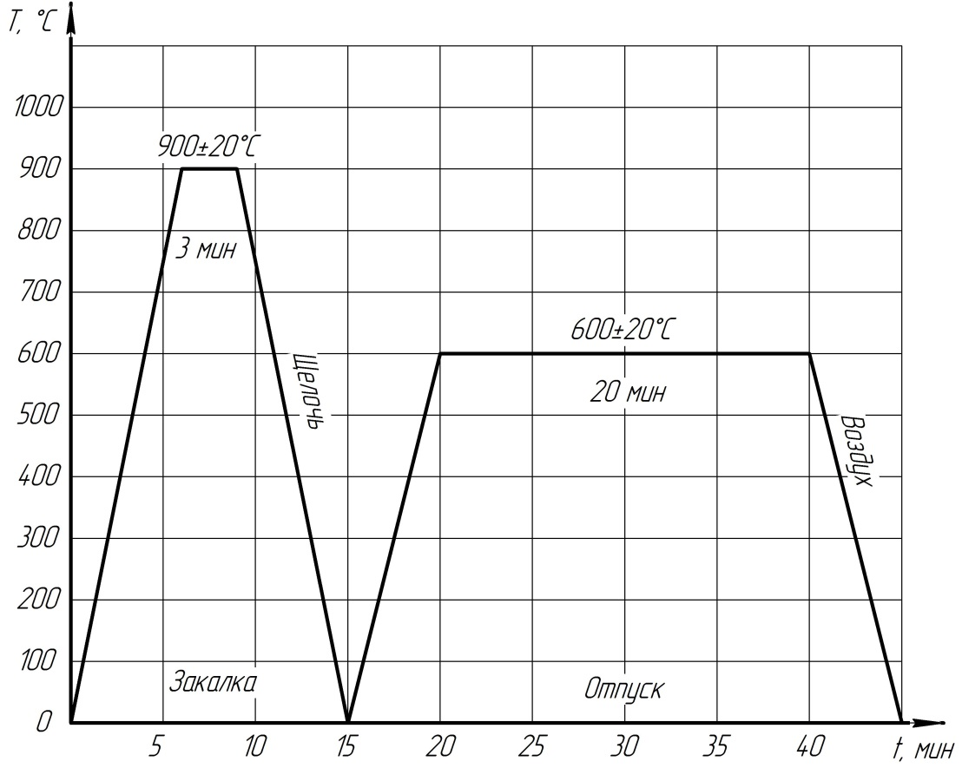

Рис.1 График термической обработки.

## 2.3. Гальваническая обработка

Операция №10 заключается в гальванической обработке, а именно хромировании участка внешней цилиндрической поверхности болта.

Хромирование заключается в нанесении гальваническим способом на поверхность металлических изделий слоя хрома. В данном случае используется твердое хромирование, оно производится в целях повышения сопротивления механическому износу участка, работающего на истирание.

Условия хромирования:

Толщина хромирования 120 – 150 мм

Состав электролита:

Хромовый андигидрид 150 г/л

Серная кислота 1,5 г/л

Плотность тока 35 А/дм2

Температура 60º

После хромирования детали подвергнуть анодному травлению при следующем режиме:

Анодная плотность тока 35 А/дм2

Температура 60º

Время 7 мин.

Участки не подвергаемые хромированию следует покрыть целлулоидом или резиной.

После хромирования подвергнуть деталь прогреву (Операция №11). Прогрев производится в маслянной ванне при температуре 200ºС в течении 2,5 часов.

## 2.4. Операция обкатывания

Основным технологическим средством увеличения ресурса является упрочнение поверхности пластичным деформированием (ППД), которую называют обкатыванием.

В данной детали обкатыванием упрочняют галтель и канавку. Для этого используют ролик с профильным радиусом 1мм. Операция выполняется на токарном станке.

Условия и режим обкатывания:

* Профильный радиус ролика 1мм;
* Усилие обкатывания – 1500 Н;
* Время обкатывания обкатывания – 3 сек (6 – 8 об);
* Смазка – минеральное масло (типа веретенного).

Ролик устанавливать в галтели под углом 20 – 30 градусов к оси болта, для обкатывания канавки перпендикулярно оси болта. При обкатывании производить перемещение в пределах возможного. Обкатку галтели начинать с подводом ролика к торцу и проводить к радиусной поверхности для достижения требуемого усилия. Ролик подводить и выводить при вращающейся детали.

## 2.5. Расчет режимов механической обработки

### 2.5.1 Точение

1. Определение глубины резания *t, мм*.

Цилиндрическая поверхность диаметром ∅50 растачивается до ∅30 (операция №1, переход 8). Припуск равен *t =10 мм* (на сторону). Так как заданный параметр шероховатости Rz = 40 мкм (точение черновое), то точение выполняется в 2 прохода, и глубина резания составляет *t=5,0мм*.

2. Определение подачи *S, мм/об*.

Величина подачи определяется заданным уровнем шероховатости, направлением подачи и обрабатываемым материалом. 30ХГСА.

 (табл.12, стр. 267 [2]).

3. Скорость резания *V, м/мин*. При растачивании скорость резания, рассчитывается по формуле:

, где

*KV*– поправочный коэффициент для скорости резания.

.

*KMV*– зависит от качества обрабатываемого материала.

Для 30ХГСА:

 (табл.3 стр.263 [2]),

*K*пv – зависит от состояния поверхности (*K*пv = 0,8 – штамповка, *K*пv = 1 – без корки (табл.5 стр.263 [2])).

*K*пv = 1,0;

*K*ИV – зависит от материала инструмента (табл.6 стр.263 [2]).

*K*ИV = 0,5 – инструмент из твердого сплава ВК6, обрабатываемый материал сталь 30ХГСА.

;

*T, мин* – стойкость резца. Для токарной обработки принять *T* = 50 *мин*.

Коэффициенты и показатели степени в соответствии с табл.17 [2]:

– для  *мм/об*:

*C*V = 292, *y* = 0,20, *x* = 0,15, *m* = 0,20 (твердый сплав).

.

4. Частота вращения шпинделя *n об/мин*. По установленной скорости резания определяем частоту вращения шпинделя

, где

*D* – диаметр обрабатываемой поверхности. Частота вращения должна быть не изменой в рамках одного перехода, поэтому рассчитывается для максимальных значений *D* поверхностей обрабатываемых в данном переходе.

Полученные значения округляются в соответствии с паспортными данными станка (обычно в сторону занижения).

 ,  .

Пересчитываем скорость резания при чистовом точении с учётом изменившейся частоты вращения:

.

5. Технологическое (основное) время *ТОСН, мин*.

, где

*L* – расчетная длина рабочего хода режущего инструмента, т.е. путь, проходимый режущим инструментом в направлении подачи, *мм*.

.

Примем *Твсп* = 0,5 мин, *Тпз* = 5 мин для всех режимов.

6. Сила резания *PZ* , *Н*. Эффективная мощность *N*, *кВт*.

, где

;

Коэффициенты и показатели степеней:

*CP* = 40, y= 0,75, *x* = 1, *n* = 0 (материал режущей части резца – ВК6) табл. 22 стр.273 [2].

; ; ; ; ;

;

Черновое точение  Н,





Установленные значения *Pz* и *N* не превышают усилия резания, допускаемого механизмом подачи станка, и эффективной мощности на шпинделе станка. Следовательно, выбранный режим осуществим.

Для обработки используется проходной упорный резец изготовленный из твердого сплава ВК6, обладающей повышенной прочностью и пригодного для изготовления режущего инструмента всех видов, в том числе для обработки обычных конструкционных материалов в условиях динамических нагрузок. В химический состав сплава входят 94% корбида вольфрама, 6% кобальта.

### 2.5.2. Сверление

Определение глубины резания *t, мм*.

Сверлится отверстие ∅6 мм. При сверлении глубина резания равна .

2. Определение подачи *S, мм/об*.

Величина подачи без ограничивающих факторов определяется твёрдостью материала детали и диаметром сверла. Для сверла ∅6 и материала 30ХГСА выбираем подачу  (табл. 25, стр. 277 [2]).

3. Скорость резания *V, м/мин*.

Скорость резания при сверлении определяется формулой:

.

*KV*– поправочный коэффициент для скорости резания.

.

*KMV*– зависит от качества обрабатываемого материала.

Для 30ХГСА:

 (табл.3 стр.263 [2]),

*K*ИV – зависит от материала инструмента (табл.6 стр.263 [2]).

*K*ИV = 1,0 – инструмент из Р6М5, обрабатываемый материал 30ХГСА,

** –коэффициент, учитывающий глубину сверления (табл.31 стр.280[2]).

*=*0,5 – отверстие имеет глубину 15D.

;

*T, мин* – стойкость резца. Для обработки сверлением принять *T* = 25 *мин* (табл.30 стр.280 [2]).

Коэффициенты и показатели степени в соответствии с табл.28 [2]:

– для  *мм/об*:

*C*V = 7,0, *y* = 0,7, q= 0,4, *m* = 0,2 (быстрорежущая сталь Р6М5).



4. Частота вращения шпинделя *n об/мин*. По установленной скорости резания определяем частоту вращения шпинделя

, где

*D* – диаметр обрабатываемой поверхности. Частота вращения должна быть не изменой в рамках одного перехода, поэтому рассчитывается для максимальных значений *D* поверхностей обрабатываемых в данном переходе.

Полученные значения округляются в соответствии с паспортными данными станка (обычно в сторону занижения).

 ,  .

Пересчитываем скорость резания и получаем .

5. Технологическое (основное) время *ТОСН, мин*.

, где

*L* – расчетная длина рабочего хода режущего инструмента, т.е. путь, проходимый режущим инструментом в направлении подачи, *мм*.

Основное время первого перехода

.

Примем *Твсп* = 0,5 мин, *Тпз* = 5 мин для всех режимов.

6. Крутящий момент , Н*м и осевая сила , Н.

Данные характеристики сверления находят по формулам:

;

.

Значения коэффициентов  и  и показателей степени приведены в табл. 32 [2]. Коэффициенты и показатели степени в формулах крутящего момента:

, q=2,0, y=0,8.

Коэффициенты и показатели степени в формулах осевой силы:

, q=1,0, y=0,7.

Коэффициент, учитывающий фактические условия обработки, в данном случае зависит только от материала обрабатываемой заготовки и определяется выражением:

.

Для конструкционных сталей коэффициент  (табл.10 стр.265 [2]), след. .

.

.

7. Мощность резания , кВт.

Мощность резания определяют по формуле:

.

Допустимый крутящий момент на шпинделе станка и эффективная мощность превышает установленные расчетные значения. Следовательно, выбранный режим осуществим.

### 2.5.3 Фрезерование

1. Определение глубины резания *t, мм*.

Фрезеруется поверхность головки болта. Съём материала производится за 2 прохода. При фрезеровании глубина резания равна .

2. Определение подачи *S, мм/об*.

Выбираем рекомендуемое значение подачи на зуб для данной глубины резания из таблицы 35 (стр.284 [2]) . Так используемая концевая фреза имеет 3 зуба, то подача равна .

3. Скорость резания – окружная скорость фрезы *V, м/мин*.

Скорость резания при фрезеровании определяется по следующей расчётной формуле:

, где

*KV*– поправочный коэффициент для скорости резания.

.

*KMV*– зависит от качества обрабатываемого материала.

Для 30ХГСА:

 (табл.3 стр.263 [2]),

*K*пv – зависит от состояния поверхности (*K*пv = 0,8 – штамповка, *K*пv = 1 – без корки (табл.5 стр.263 [2])).

*K*пv = 1,0;

*K*ИV – зависит от материала инструмента (табл.6 стр.263 [2]).

*K*ИV = 1,0 – инструмент из быстрорежущей стали, обрабатываемый материал 30ХГСА.

;

*T, мин* – стойкость инструмента. Для торцевой фрезы принимаем *T* = 80 *мин* (табл. 40, стр.290, [2]).

Коэффициенты и показатели степени в соответствии с табл.39 (стр.289, [2]):

, q=0,45, x=0,3, y=0,5, u=0,1, p=0,1, m=0,33.

Ширина резания В=8 мм.

.

4. Частота вращения шпинделя *n об/мин*. По установленной скорости резания определяем частоту вращения шпинделя

, где

*D* – диаметр фрезы. Частота вращения должна быть не изменой в рамках одного перехода, поэтому рассчитывается для максимальных значений *D* поверхностей обрабатываемых в данном переходе.

Полученные значения округляются в соответствии с паспортными данными станка (обычно в сторону занижения).

, .

Пересчитываем скорость резания и получаем .

5. Технологическое (основное) время *ТОСН, мин*.

, где

*L* – расчетная длина рабочего хода режущего инструмента, т.е. путь, проходимый режущим инструментом в направлении подачи, *мм*.

Длина рабочего пути составляет



.

Примем *Твсп* = 0,5 мин, *Тпз* = 5 мин для всех режимов.

6. Сила резания. Главная составляющая силы резания при фрезеровании – окружная сила, Н

, где

Значения коэффициента и показателей степени берём в табл. 41 (стр. 291, [2]). Поправочный коэффициент на качество обрабатываемого материала  для сталей в табл. 9 (стр. 265, [2]). Величины остальных составляющих силы резания: горизонтальной (сила подачи) , вертикальной , радиальной , осевой  устанавливают из соотношения с главной составляющей  по табл. 42 (стр. 292, [2]).

, , x=0,86, y=0,72, u=0,1, q=0,86, w=0.

.

7. Крутящий момент, Н*м на шпинделе

.

8. Мощность резания (эффективная), кВт

.

Допустимый крутящий момент на шпинделе станка и эффективная мощность превышает установленные расчетные значения. Следовательно, выбранный режим осуществим.

## 2.6. Расчет технической нормы времени

Техническая норма времени складывается из подготовительно – заключительного времени на партию деталей и штучного времени на изготовление одной детали.

Подготовительно – заключительным  называется время, затрачиваемое рабочим на ознакомление с чертежом, подготовку рабочего места, наладку станка, инструментов, приспособлений для изготовления партии деталей, снятие инструментов и приспособлений, сдачу работы отделу технического контроля. Подготовительно – заключительное время относиться ко всей партии деталей и не зависит от количества деталей в партии.

Штучное время  состоит из основного (технологического) времени, вспомогательного времени, времени технического обслуживания рабочего места, времени организационного обслуживания рабочего места, времени перерывов на отдых и личные надобности.

Основным  называется время, на протяжении которого происходит резание.

Вспомогательным  называется время, затрачиваемое на выполнение действий, обеспечивающих выполнение основной работы и повторяющихся при обработке каждой заготовки (установка, закрепление, снятие заготовки, управление станком, перестановка инструментов измерения и. т. д.).

Основное время рассчитывается по формуле, мин:



Где i – число проходов, L – расчетная длина обработки, s – подача инструмента, мм/об, n – число оборотов в минуту шпинделя.

Норма штучного времени определяется по формуле:

.

# 3. Описание используемых приспособлений

## 3.1. Разжимная цанговая оправка

В процессе изготовления детали встает необходимость обработки внешних цилиндрических поверхностей. Для закрепления детали на станке при такой обработке была выбрана разжимная цанговая оправка, которая базирует деталь по внутренней, предварительно обработанной поверхности.

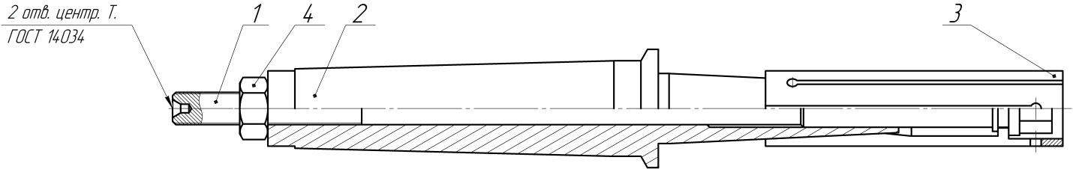

Рис.3 Разжимная цанговая оправка

Разжимная цанговая оправка, представленная на рис.3 , состоит из корпуса 3, тяги 1 и цанги 3. Деталь внутренним отверстием устанавливается на цангу и упирается в корпус. Цанга закреплена в специальном пазу тяги. При завинчивании гайки 4 тяга движется влево и тянет за собой цангу. Цанга, двигаясь по конической поверхности корпуса, расширяется и упирается в внутреннюю поверхность детали, тем самым надежно закрепляя и центрируя ее. Корпус оправки с помощью конуса Морзе устанавливается в шпинделе станка, благодаря чему обрабатываемая деталь располагается близко к правому подшипнику шпинделя. Такое расположение детали обеспечивает жесткое ее закрепление и повышает точность и чистоту обработанной поверхности. Конец тяги может быть закреплен в пневмоприводе.

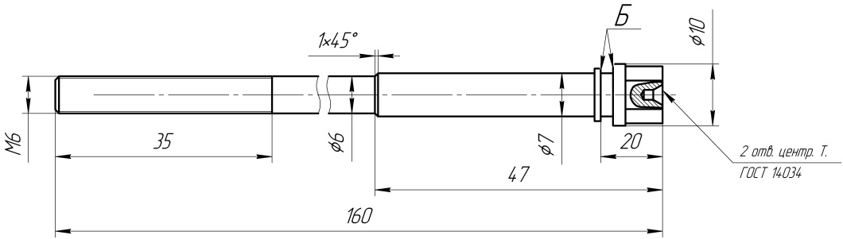

Рис.4 Тяга

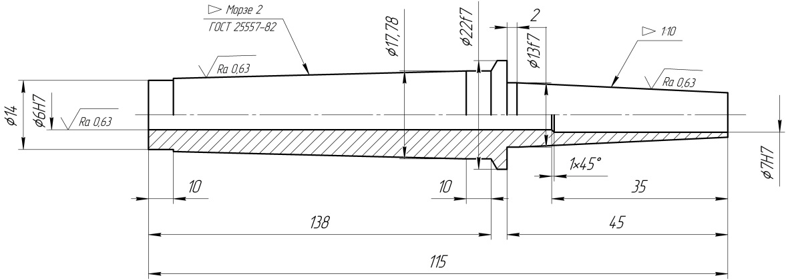

Рис.5 Корпус

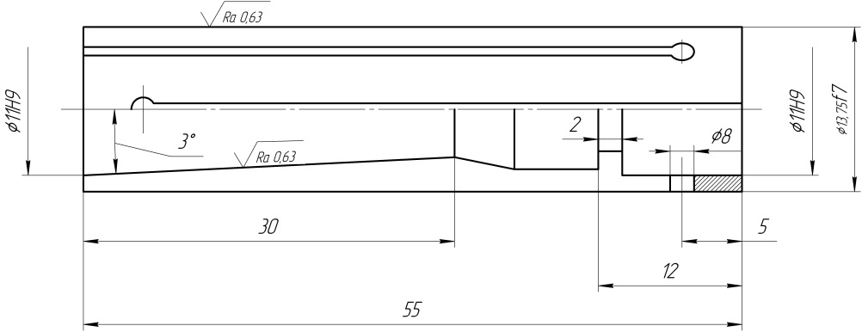

Рис.6 Цанга

## 3.2. Приспособление для контроля торцевого биения

Для контроля торцевого биения внутреннего торца болта используется приспособление представленное на рис.7 .

Болт устанавливают на опору 11, которая жестко соединена с оправкой 12. Последняя вращается в ступице 17, смонтированной на оси основания. Коническая часть оправки 12 притерта без люфта в отверстии ступицы 17. Это обеспечивает вращение опоры с контролируемым болтом без зазора, что важно для точности измерений при незначительных размерах болта. Центрирование болта осуществляется нижним вкладышем 10, наружний диаметр которого подбирается по отверстию болта с учетом скользящей посадки. Крепление вкладыша осуществляется шпилькой 21 и гайками 23 через втулку 7 и шайбу 20. После центровки контролируемого болта на опоре его закрепляют винтовой парой, шпилькой и гайкой через верхний вкладыш 2, который имеет коническую фаску для самоцентрирования.

Биение торцевой поверхности проверяют с помощью рычажной передачи, в которую входят: кормысло 8, шарнирно установленное на оси 14, и нажимная пружина 15, воздействующая на коромвсло для обеспечения более надежного контакта. Коромысло воздействует на цифровую индикаторную головку 1, закрепленную в скалке 16. Скалка установлена в кронштейне 9, который смонтирован на стойке 19. Стойка установлена в ступице 18, винтом 3. Пробка 6 является ограничителем при перемещении кронштейна по стойке. Ступицы 17 и 18 закреплены на основании болтами 22.

Для определения биения торца опоре с болтом дается 1-2 оборота. По разности показаний цифровой индикаторной головки определяют биение внутреннего торца болта относительно оси отверстия.

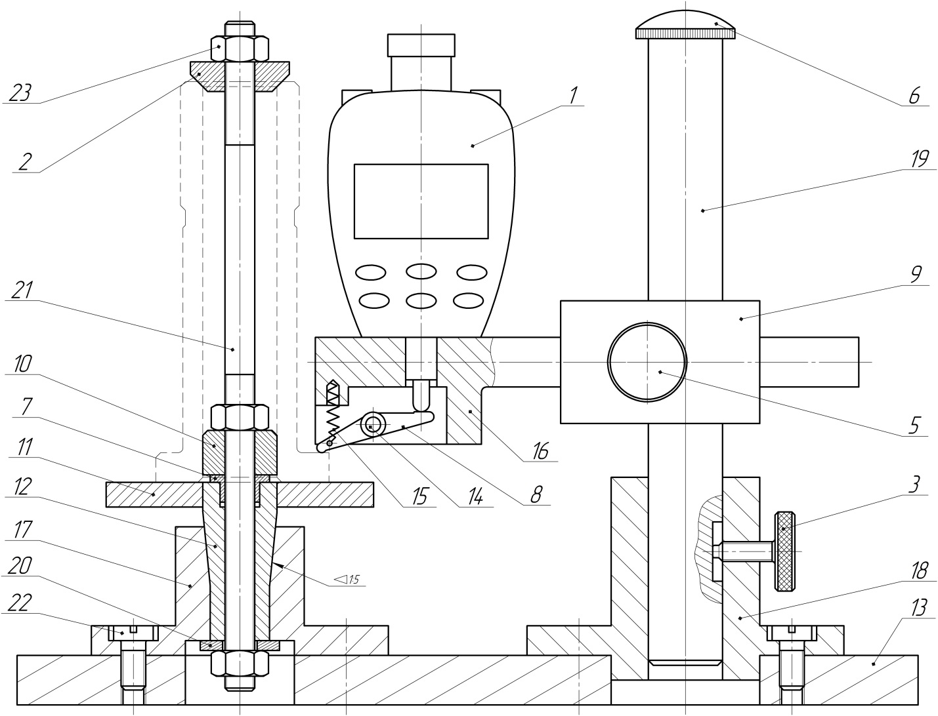

Рис.7 Приспособление для контроля торцевого биения

## 3.3. Характеристики станков

Токарный станок модели 1К62

Станок относится к универсальному технологическому металлорежущему оборудованию, используемому преимущественно на ремонтных или других металлообрабатывающих предприятиях. Применяются для токарной обработки наружных и внутренних поверхностей деталей типа тел вращения разнообразного осевого профиля, а также для нарезания левых и правых резьб: метрических, дюймовых, модульных и питчевых. Станок предназначен для нужд предприятий всех отраслей промышленности.

Буквенно-цифирный индекс токарно-винторезного станка 1К62 обозначает следующее: цифра 1 - это токарный станок; цифра 6 – обозначает токарно-винторезный станок, буква К – поколение станка, цифра 2 – высота центров (220мм). Наличие буквы «П» в конце индекса обозначает повышенную точность. В этом случает обозначение станка выглядит так: 1К62 П.

*Технические характеристики токарного станка модели 1К62:*

Диаметр обработки над станиной, мм 400

Диаметр обработки над суппортом, мм 220

Расстояние между центрам 1000 / 1500

Класс точности по ГОСТ 8-82 Н

Размер внутреннего конуса в шпинделе Морзе 6 М80*

Конец шпинделя по ГОСТ 12593-72 6К

Диаметр сквозного отверстия в шпинделе, мм 55

Максимальная масса заготовки, закрепленной в патроне, кг 300

Максимальная масса детали, закрепленной в центрах, кг 1300

Максимальная масса заготовки, закрепленной в патроне, кг 23

Число ступеней частот обратного вращения шпинделя 12

Пределы частот прямого вращения шпинделя, мин-1 12,5 - 2000

Пределы частот обратного вращения шпинделя, мин-1 19 - 2420

Число ступеней рабочих подач - продольных 42

Число ступеней рабочих подач - поперечных 42

Пределы рабочих подач - продольных, мм/об 0.7 - 4,16

Пределы рабочих подач - поперечных, мм/об 0,035-2,08

Число нарезаемых метрических резьб 45

Число нарезаемых дюймовых резьб 28

Число нарезаемых модульных резьб 38

Число нарезаемых питчевых резьб 37

Число нарезаемых резьб - архимедовой спирали 5

Наибольший крутящий момент, кНм 2

Наибольшее перемещение пиноли, мм 200

Поперечное смещение корпуса, мм ±15

Наибольшее сечение резца, мм 25

Мощность электродвигателя главного привода 10 кВт

Мощность электродвигателя привода быстрых перемещений

суппорта, кВт 0,75 или 1.1

Мощность насоса охлаждения, кВт 0,12

Габаритные размеры станка (Д х Ш х В), мм 2812/3200х1166х1324

Масса станка, кг 3035

Вертикально-сверлильный станок модели 1А125

Вертикально-сверлильный станок 2А125 предназначен для выполнения различных операций (сверление, рассверливание, развертывание, зенкерование, а также нарезание резьбы) в условиях мелкосерийного производства.

Максимальный диаметр сверления - 25 мм, обеспечивается за счет девятискоростной коробки скоростей с диапазоном 97-1360 об/мин. и девятискоростной коробкой подачи с диапазоном 0,1-0,81 мм за оборот шпинделя.

*Технические характеристики вертикально-сверлильного станка модели 1А125:*

Максимальный диаметр сверления, мм 25

Вылет шпинделя, мм 250

Ход шпинделя, мм 175

Ход салазок шпинделя, мм 200

Число скоростей шпинделя 9

Диапазон оборотов шпинделя, об/мин 97-1360

Число подач 9

Ход стола,мм 325

Размер стола,мм 500х375

Расстояние от торца шпинделя, мм:

до стола 0-700

до фундаментной плиты 750-1125

Габаритные размеры, мм:

длина 980

ширина 825

высота 2300

Вес станка, кг 870

Вертикально-фрезерный станок модели 6Р13Ф3

Фрезерный станок 6Р13Ф3 используется обработки заготовок фрезерованием, а также для сверловочных работ при условии использования соответствующего режущего инструмента. Обрабатываемое изделие может быть из сплавов цветных и черных металлов, стали, чугуна и других материалов.

Данная модель построена на базе широко распространенного фрезерного станка 6Р13 и отличается наличие контурной системы числового программного управления, о чем говорит индекс "Ф3" в конце обозначения. Наличие системы ЧПУ позволяет довольно ощутимо повысить производительность станка по сравнению с базовой моделью в условиях серийного производства изделий сложной конфигурации.

Станок 6Р13Ф3 предусматривает работу с различными видами фрез - дисковыми, концевыми, торцевыми и др. Для сверловочных работ можно использовать сверла, зенкера, развертки. Как и базовая модель, данный имеет шпиндельную головку с возможностью поворота, что существенно расширяет его возможности в плане геометрии обрабатываемых заготовок.

*Технические характеристики вертикально-фрезерного станка модели 6Р13Ф3:*

Точность по ГОСТ 8-82 Н

Рабочая поверхность стола, мм 1700х400

Максимальное перемещение стола, мм:

продольное: 1000

поперечное: 400

вертикальное: 380

Минимальная частота вращения шпинделя, об/мин: 40

Максимальная частота вращения шпинделя, об/мин: 2000

Число частот вращения шпинделя 18

Пределы рабочих подач стола и ползуна, мм/мин 10 – 2000

Скорость быстрого перемещения стола и ползуна, мм/мин 4800

Наибольший диаметр торцовой фрезы, мм 125

Наибольший диаметр концевой фрезы, мм 40

Наибольший диаметр сверла, мм 30

Мощность, кВт: 11

Габариты станка 6Р13Ф3, мм

длина: 3200

ширина: 2500

высота: 2450

Масса станка, кг: 5560

Круглошлифовальный станок модели 3К12

Универсальный круглошлифовальный станок 3К12 предназначен для шлифования наружных и внутренних цилиндрических, конических и торцевых поверхностей в условиях индивидуального и мелкосерийного производства с установкой детали в центрах или кулачковом патроне.

Наличие поворотного стола дает возможность шлифовать пологие конические поверхности в центрах.

Крутые конические поверхности могут быть прошлифованы с помощью разворота бабки изделия или шлифовальной бабки.

Перемещение верхней части шлифовальной бабки относительно нижней позволяет шлифовать периферией круга торец детали, закрепленной в патроне.

На станке можно вести обработку следующими способами:

* продольным шлифованием с автоматической поперечной периодической подачей, осуществляемой при реверсе стола, с автоматическим выключением подачи по достижении заданного размера
* продольным шлифованием вручную по лимбу или до упора
* врезным шлифованием вручную по лимбу или до упора

*Технические характеристики круглошлифовального станка модели 3К12:*

Класс точности по ГОСТ 8-82 П

Наибольший диаметр обрабатываемого изделия, мм 200

Наибольшая длина обрабатываемого изделия (РМЦ), мм 500

Наибольшая длина шлифования, мм 450

Наибольший диаметр круглого шлифования, мм 200

Рекомендуемый диаметр круглого шлифования, мм 8..60

Рекомендуемый диаметр внутреннего шлифования, мм 25..100

Расстояние от оси шпинделя передней бабки до зеркала

стола - высота центров, мм 120

Габаритные размеры станка, мм 2600 х 1900 х 1975

Масса станка с электрооборудованием и охлаждением, кг 3100

# Список литературы

1. Добрыднев И.С. Курсовое проектирование по предмету «Технология машиностроения ». М.: Машиностроение, 1985. –184 с.
2. Справочник технолога-машиностроителя. В 2-х т. Т.2 / Под ред. Косиловой А.Г., Мещерекова Р.К. М.: Машиностроение, 1985.– 496с.
3. Сабельников В.В. Выбор режимов механической обработки цветных сплавов: Учебное пособие к выполнению курсового проекта по курсу «Спецтехнология». М.: Изд-во МГТУ , 1985.– 60с.
4. Горошкин А.К. Приспособления для металлорежущих станков: Справочник. М.: Машиностроение, 1979. –303с.
5. Шманев В.А., Шулепов А.П., Анипченко Л.А. Приспособления для производства двигателей летательных аппаратов: Конструкции и проектирование. М.: Машиностроение, 1990.– 256с.
6. Дунаев П.Ф., Леликов О.П. Конструирование узлов и деталей машин. М.: Высшая школа, 2000. –447с.